**Explicação**

A linha que contém o comando: **escreval ("Olá Pedro!! bem-vindo de volta a nossa loja")**

*Somente é* executada caso a condição seja verdadeira. Para ser verdadeira, o nome deve ser **Pedro**.

**Explicação**

Por enquanto o programa é uma **estrutura sequencial**, ou seja, sem tomada de decisões. Isso indica que o programa sempre vai solicitar o salário e escrever uma mensagem na tela, *não tem outro caminho* para ser seguido durante a execução.

# Explicação

Isso aconteceu pois o algoritmo está testando **"SE o salário = 200"**;

Como foi informado 100, o programa entendeu que o teste lógico, resultou em Falso e ""pulou"" para a próxima linha de execução.

**ESTRUTURA DE DECISÃO: CONDICIONAL COMPOSTA -SE-SENÃO**

# Explicação

Nesse tipo de decisão, o programa tem 2 caminhos a tomar. Tudo vai depender do teste Lógico, que neste exemplo é se o **"estado = RJ"**.

SE o resultado do teste for *VERDADEIRO* , vai por um caminho.

SENÃO, SE o resultado for *FALSO* , vai pelo outro caminho.

**OPERADORES RELACIONAIS**

# Explicação

Através dos operadores relacionais é possível realizar as **comparações** entre duas variáveis. Por exemplo, quando comparamos se o **estado** era igual a **RJ**, temos 2 variáveis sendo utilizadas. A primeira é a variável "estado", e a segunda é ao que será comparado, ou seja, testamos se era "RJ".

**Importante:** Quando efetuamos comparações sempre iremos ter um retorno dessa comparação. Esse retorno será Verdadeiro ou Falso, não existe outra possibilidade de retorno.

**Explicação**

Por exemplo, podemos testar se o número digitado é MAIOR que 18;

Se Verdadeiro, então vai apresentar a mensagem **""O aluno é maior de idade""**

Senão, se o resultado for Falso, então vai apresentar a mensagem *"O aluno é menor de idade"*

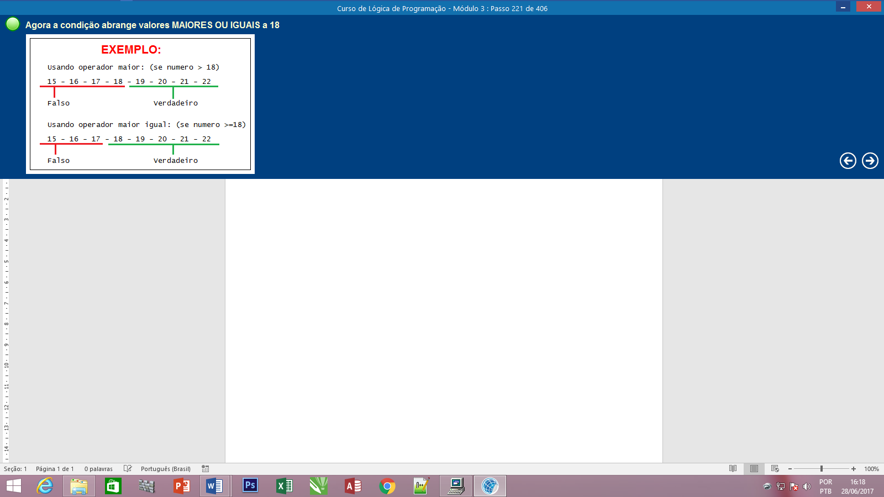

**Explicação**

Vimos então que os operadores relacionais são utilizados para dar mais dinâmica aos testes lógicos.

Vamos abrir agora o algoritmo que calculava a média do aluno e utilizar operadores relacionais para apresentar o resultado final da média.

**Explicação**

Utilizando uma estrutura de decisão do tipo SE, o programa será capaz de fazer o seguinte teste:

- SE a média final **for maior ou igual a 5**; mostra a mensagem: "o aluno estará aprovado"  
- SENÃO, mostra a mensagem: "o aluno estará reprovado"

**Explicação**

A condição SE fez o teste lógico com o valor da média.

O resultado da média foi de **4.625**

Logo, a condição testou se: *4.625 é maior ou igual a 5* .

O resultado foi **Falso**, então, mostrou a mensagem do SENÃO -> "O aluno está reprovado"

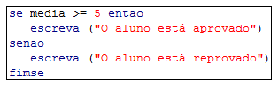

**PRATICANDO A CONDICIONAL SE**

**Dicas**

**Sobre as variáveis:**

- Declare apenas 2 variáveis para esse algoritmo. Elas devem ser do tipo *real* e podem ser chamadas de "a" e de "b"

**Sobre o programa:**

- Depois de receber os valores você deve *compará-los* utilizando a condicional SE"

